Fundación Endesa e Cáritas Portugal juntam-se para promover a integração profissional de pessoas em situação de vulnerabilidade
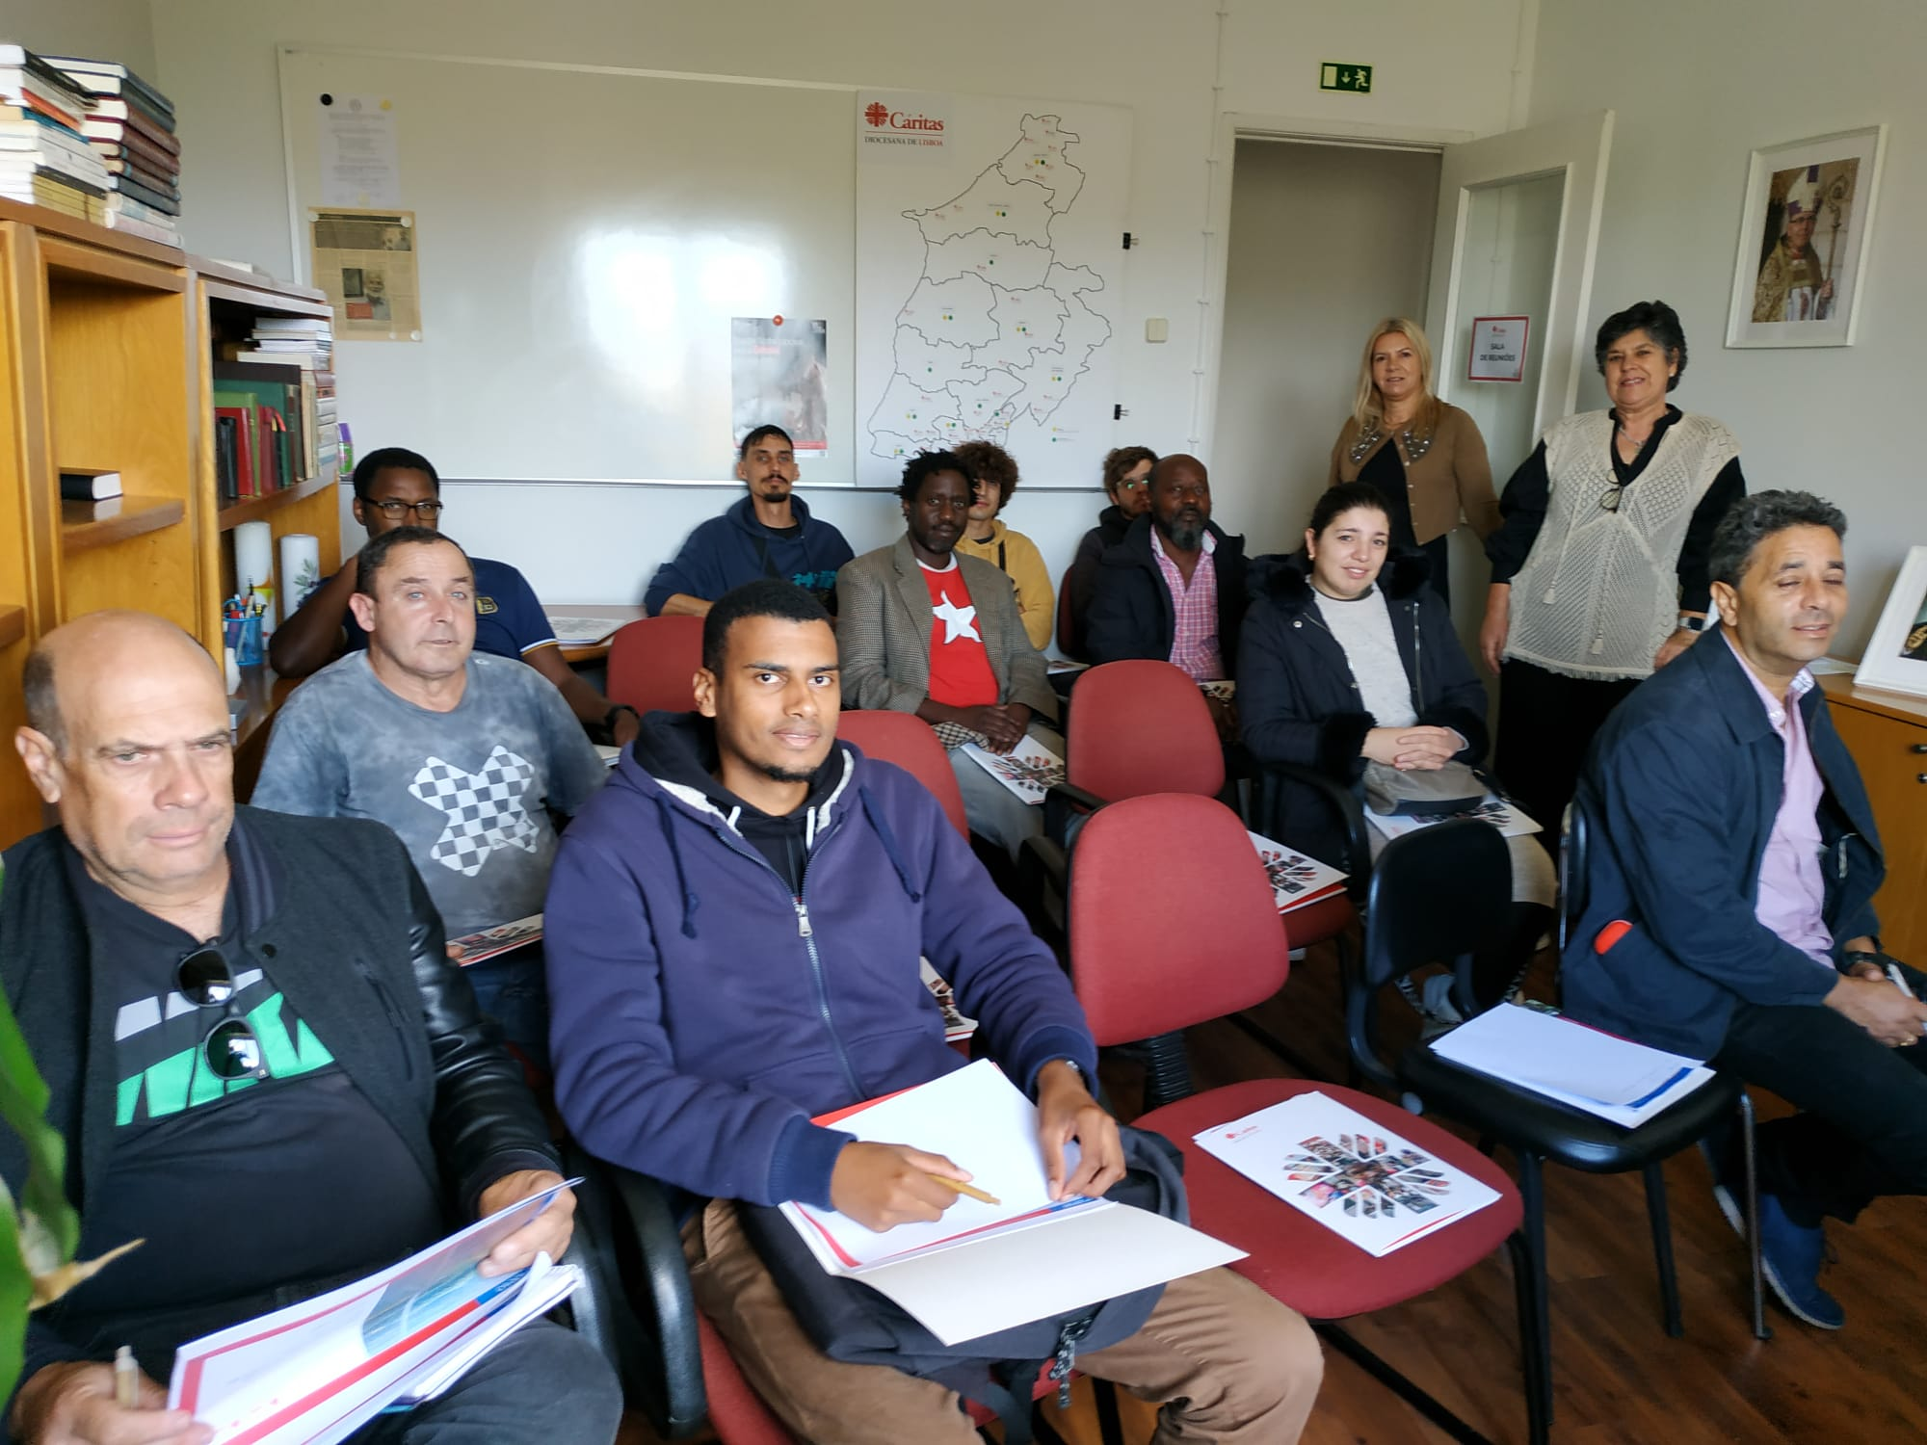
- A primeira edição deste projeto piloto acontece no distrito de Lisboa, com participantes dos concelhos de Amadora e Odivelas. Tem o objetivo de contribuir para a melhoria da empregabilidade de pessoas em situação ou em risco de exclusão, através do reforço das suas competências profissionais, pessoais e sociais.
- O projeto promove o conhecimento técnico e certificado na área das energias renováveis. No final do curso os participantes receberão uma certificação do ISQ e um diploma SIGO, ferramentas que permitirão valorizar o currículo de cada um no mercado de trabalho. O projeto tem como meta integrar, pelo menos, 10 dos formandos que concluírem o curso com aproveitamento, em funções como técnicos especializados no setor de instalações elétricas e sistemas fotovoltaicos.
- Após o final do curso e até 30 de abril de 2025, todos os formandos continuarão a ter acompanhamento com vista à integração profissional.
- Este protocolo reflete o compromisso da Fundación Endesa, da Cáritas Portuguesa e Cáritas Diocesana de Lisboa em contribuir para a inclusão social e o desenvolvimento sustentável, promovendo a formação técnica num setor estratégico para a transição energética em Portugal.
Lisboa, 12 de dezembro de 2024 – A Fundación Endesa formalizou, em parceria com a Cáritas Portuguesa e a Cáritas Diocesana de Lisboa, um protocolo de cooperação para proporcionar uma oportunidade de formação e integração profissional de pessoas em situação de vulnerabilidade e de exclusão social.
Esta primeira formação piloto acontece no distrito de Lisboa e tem o objetivo de contribuir para a melhoria da empregabilidade de pessoas em situação ou em risco de exclusão, através do reforço das suas competências profissionais, pessoais e sociais. Trata-se de formação profissional certificada, dada pelo ISQ (https://academy.isq.pt/).
Nesta primeira edição 17 pessoas de Amadora e Odivelas participam no curso de “Técnico (a) de Instalações Elétricas e Fotovoltaicas – Autoconsumo”, que termina em janeiro de 2025. Após o final do curso e até 30 de abril de 2025, todos os formandos continuarão a ter acompanhamento com vista à integração profissional.
Este curso intensivo, de 150 horas, tem duas vertentes. Em primeiro lugar pretende responder às necessidades de pessoas que carecem de formação específica e direta para o emprego e, em segundo lugar, responder à procura do setor das energias renováveis que necessita de mão de obra qualificada.
O projeto formativo pretende:
- Promover o conhecimento técnico e certificado na área das energias renováveis;
- Promover o conhecimento e a aquisição de competências transversais que promovam a empregabilidade;
- Promover a integração profissional e social dos participantes.
No final do curso os participantes receberão uma certificação do ISQ e um diploma SIGO, ferramentas que permitirão valorizar o currículo de cada um no mercado de trabalho. O diploma SIGO é o Sistema Integrado de Informação e Gestão da Oferta Educativa e Formativa. É coordenado pela Direção-Geral de Estatísticas da Educação e Ciência (DGEEC).
O projeto tem como meta integrar, pelo menos, 10 dos formandos que concluírem o curso com aproveitamento, em funções como técnicos especializados no setor de instalações elétricas e sistemas fotovoltaicos.
Este protocolo conjunto reflete o compromisso da Fundación Endesa e da Cáritas Portuguesa em contribuir para a inclusão social e o desenvolvimento sustentável, promovendo a formação técnica num setor estratégico para a transição energética em Portugal.

Sobre a Fundación Endesa
A Fundación Endesa foi criada em 1998 como uma expressão do compromisso social da Endesa para responder às necessidades do ambiente em que opera e assim contribuir para o desenvolvimento da sociedade.
Todos os dias trabalha para maximizar a sua pegada social através de projetos para promover uma educação de qualidade que responda aos desafios de hoje, para garantir que os mais vulneráveis tenham um futuro de oportunidades, para promover a cultura e a arte no nosso país e para criar um mundo mais sustentável, cuidando do ambiente que nos rodeia.
Mais informações: www.fundacionendesa.org
Sobre a Cáritas Diocesana de Lisboa:
Organismo Oficial da Igreja Católica, uma IPSS de Utilidade Pública, destinada à promoção e exercício da ação social. A Cáritas iniciou a sua intervenção em Portugal em 1945, com o nome de “União de Caridade Portuguesa – Caritas”, para atuar em todo o território nacional, tendo ficado Lisboa o lugar da sua sede e o local por onde as suas ações começariam.
Assistir, desenvolver, promover, transformar foram os grandes eixos da sua inicial atuação, realizada através da gestão e distribuição da Ajuda Social Americana, constituída por donativos dos Cristãos Católicos Americanos, dados ao povo português.
Ao longo dos anos, e em colaboração com outras entidades, a Cáritas esteve sempre presente na receção e auxilio aos refugiados vindos do Kosovo, aos deslocados vítimas da guerra em Angola, à população turca, vítima dos sismos que no passado abalaram fortemente a região e à população de Timor Leste. O acolhimento a famílias carenciadas foi desde o princípio, e continua a ser, uma constante da Cáritas Diocesana de Lisboa, feito em colaboração e articulação com as paróquias e outras instituições.
Mais informações: https://www.caritaslisboa.pt/

